**Phân cấp thị giác trong thiết kế**

Mục đích tối cao của các thiết kế là truyển tải thông điệp mà tổ chức mong muốn đến người dùng hiệu quả nhất có thể. Một trong những yếu tố quan trọng góp phần nâng cao hiệu quả thiết kế của bạn là sắp đặt và phân cấp rõ ràng, bằng việc làm này bạn chỉ cho người xem đâu là điểm quan trọng được nhấn mạnh trong tác phẩm, từ đó truyền tải thông điệp một cách rõ ràng và chuẩn xác.

Bạn đọc dòng này trước

Sau đó tới dòng này

Và tiếp theo là dòng này

* **Đây chính là phân cấp thị giác**

Thị giác theo dõi thông tin theo hình chữ Z và F. Khi gặp một giao diện, người dùng phản ứng cực kỳ nhanh việc quyết định ở lại web hay rời khỏi trang web.

Vì vậy, có thể bố trí thông tin quan trọng trên các đường chữ F và Z đó, dẫn dắt người dùng theo luồng thông tin bạn bố trí, để đạt được chuyển đổi mong muốn của mình.



**3 yếu tố quan trọng trong việc tạo ra phân cấp thị giác là: Kích thước, màu sắc, vị trí**

* **Kích thước**
* Kích thước càng lớn càng thu hút sự chú ý (trong hầu hết các trường hợp ) , chính vì thế việc tăng kích thước(size) và tỉ lệ (scale) là cách nhanh nhất, hiệu quả để tạo chú ý cho một yếu tố thiết kế.

Trong ví dụ dưới đây, bằng việc tăng kích thước và tỉ lệ, tác giả đã làm nổi bật tiêu đề và các yếu tố quan trọng trong thiết kế.

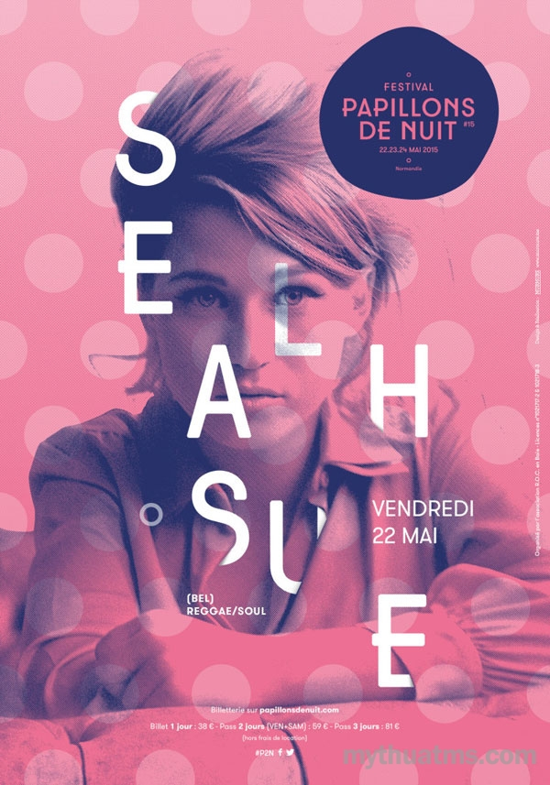

Coppy

* **Màu sắc**
* Màu sắc đóng góp một phần quan trọng trong việc tạo tương phản , người ta sử­­­ dụng màu sắc để làm nổi bật hình ảnh và nhấn mạnh các thông tin quan trọng. Đỏ và vàng là hai màu thu hút mắt nhiều nhất.
* Việc sử dụng màu sắc cũng giống con dao hai lưỡi, nếu bạn sử dụng quá nhiều màu rất khó để tạo ra phân cấp thị giác, có rất nhiều cách để tạo tương phản và phân cấp thông qua các đặc tính của màu sắc bao gồm:
* Nhiệt độ màu (Temperature): Màu sắc có thể lạnh (màu lam và lục), ấm (đỏ, vàng, da cam..) hoặc có thể trung tính (đen, trắng, xám..). Khi bạn sử dụng các màu đó với nhau, đặc biệt là các màu tương phản cao, điều này sẽ thu hút rất nhiều lực thị giác.

Trong ví dụ dưới đây việc phối trộn màu cam ấm tạo cảm giác sôi đội và màu xanh sáng nổi bật đã tạo nên một cảm giác thú vị cho người xem, đặc biệt góp phần nhấn mạnh tương phản nhiệt độ màu

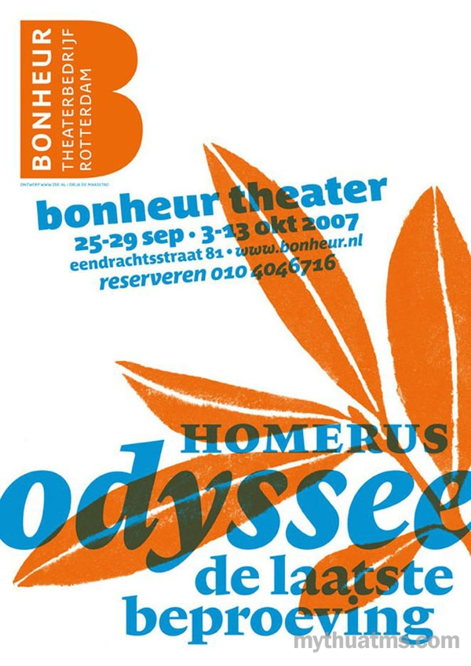

* **Vị trí**

Khi được kết hợp cùng với các yếu tố thiết kế khác, vị trí góp phần xây dựng bố cục phân cấp trong thiết kế. Cụ thể bằng việc tăng khoảng trắng (Negative space) và đặt đối tượng chính giữa bố cục, người thiết kể chủ đích hướng mắt người xem vào trung tâm từ đó truyền tải thông điệp của tác phẩm.

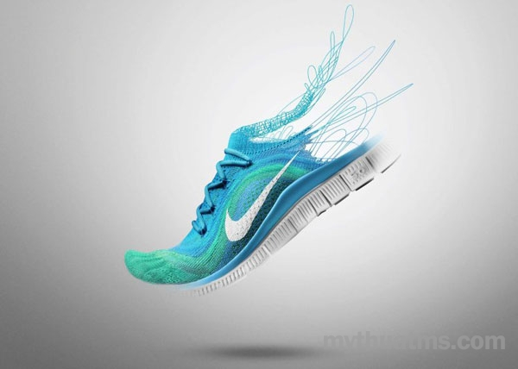

Mythuatms

**Làm thế nào để kiểm tra mức độ hiệu quả của phân cấp thị giác?**

Có rất nhiều phương pháp giúp bạn có thể nhấn mạnh một yếu tố thiết kế nào đó trong sản phẩm của bạn.

Tuy nhiên, nếu như tất cả các yếu tố được nhấn mạnh thì nó sẽ phá vỡ sự phân cấp mà bạn đã xây dựng, trong một thiết kế, mức độ quan trọng của các yếu tố là khác nhau, nếu như tất cả đều được nhấn mạnh thì tất cả sẽ giống nhau, và khi đó thiết kế của bạn rất chật chội.

**Nguyên lý đơn giản của phân cấp thị giác là, phần thông điệp quan trọng phải được nội bật, ngược lại những phần ít quan trọng hơn cần được xếp sau và chiếm lực thị giác nhỏ hơn.**

Nếu như bạn không chắc chắn về thiết kế của mình có thực sự phân cấp, có một cách đơn giản được gọi là “Kiểm tra mờ”: Bạn hãy ngồi ra xa khỏi màn hình máy tính, nheo mắt lại nhìn ấn phẩm cho đến khi mọi thứ mờ đi, lúc này bạn chỉ có thể nhìn hình dáng tổng thể của các yếu tố. Bạn thấy những yếu tố nào còn nổi bật? Đó có phải là yếu tố quan trọng nhất mà bạn muốn người xem nhìn thấy đầu tiên. Nếu câu trả lời là có thì ít nhiều bạn đã có một bố cục phân cấp, ngược lại bạn cần phải sửa đổi thêm chút nữa.

**Hiệu ứng thị giác trong thiết kế giao diện**

* **Đo lường và kích thước thị giác**

Cái gì lớn hơn: Hình tròn 400 pixel hay hình vuông 400 pixel? Về mặt hình học, chiều rộng và chiều cao của chúng bằng nhau. Nhưng nhìn vào hình bên dưới. Đôi mắt của chúng ta ngay lập tức phát hiện ra rằng hình vuông lớn hơn hình tròn.

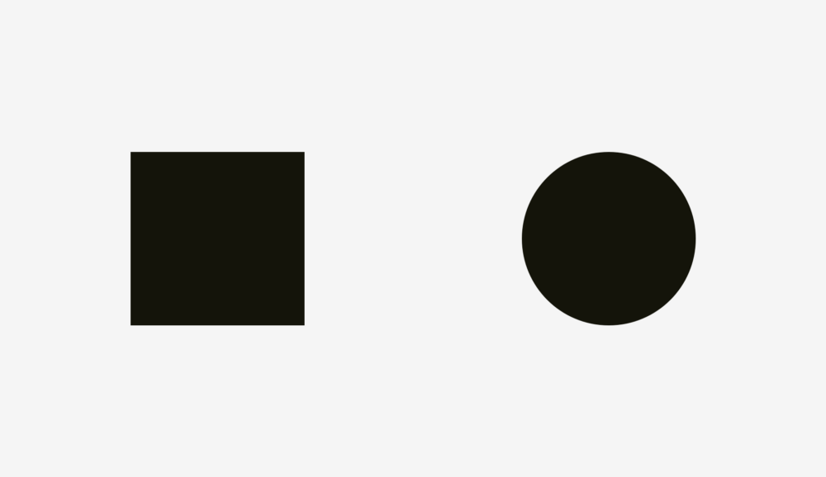

Trong trường hợp bạn không tin rằng những hình dạng này được vẽ chính xác, đây là thông số về kích thước của chúng.

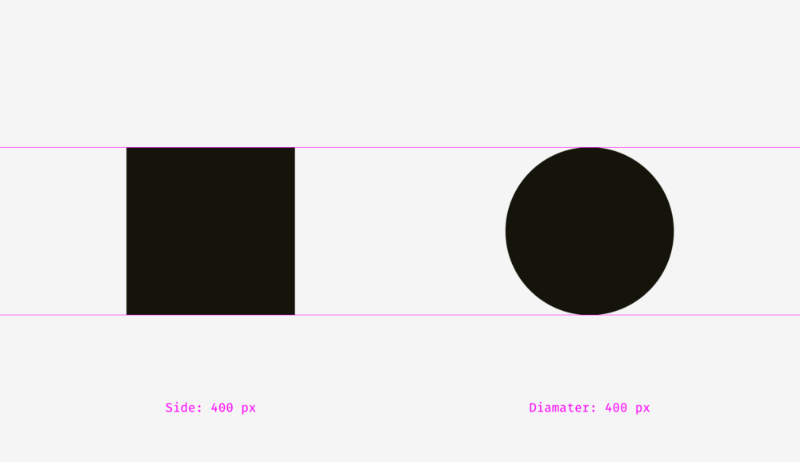

Chúng ta hãy xem thêm một ảnh có hình vuông và hình tròn. Hãy xem chúng có bằng nhau không?

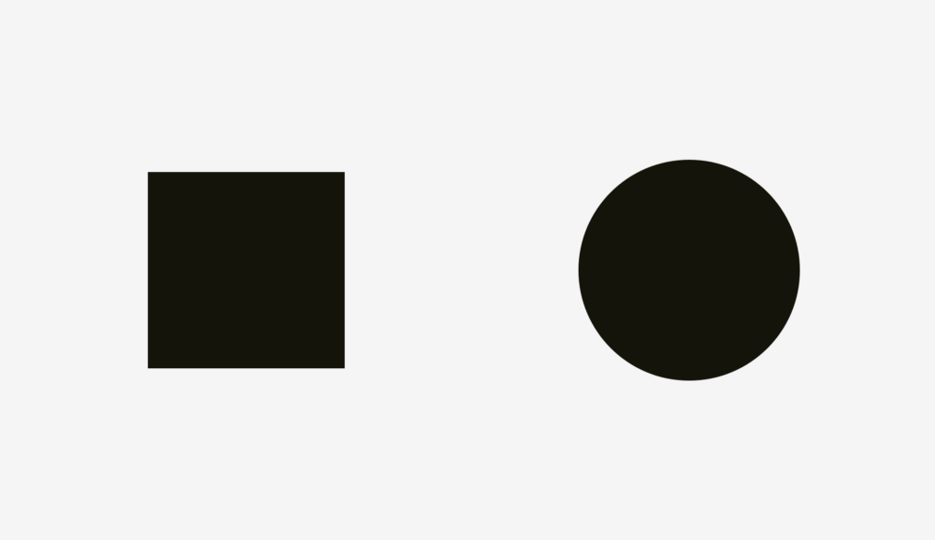

Ít nhất cũng khó để nói ngay lập tức, cái này lớn hơn cái kia. Nhưng thật ra tôi đã tăng đường kính của hình tròn lên 50 pixel.

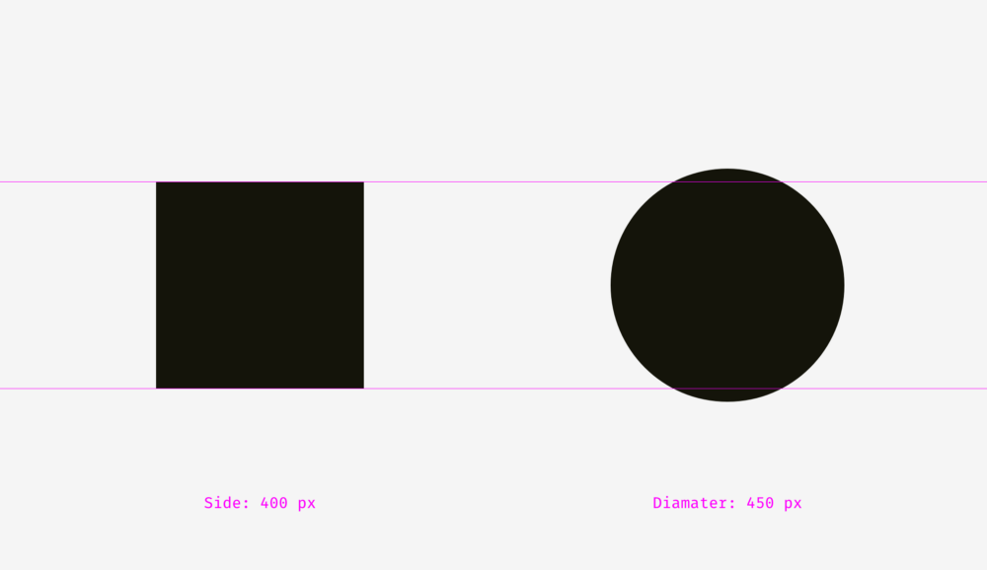

Chúng ta có thể thấy hiệu ứng tương tự với hình thoi hoặc hình tam giác. Để cân bằng trực quan với các hình vuông, chúng phải rộng hơn và cao hơn.

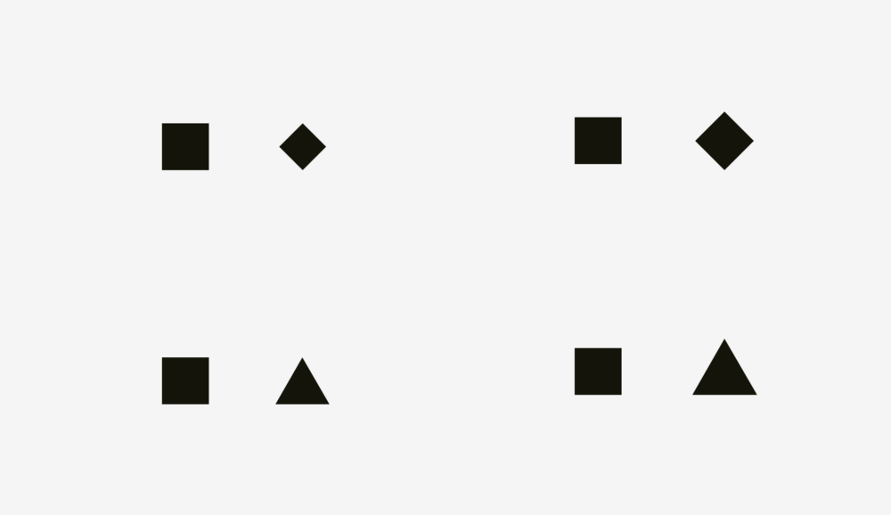

Làm thế nào người ta có thể sử dụng tính năng này trong thiết kế giao diện? Ví dụ, khi bạn đang tạo một tập hợp các icon, điều quan trọng là làm cho chúng đều cân bằng, không có icon nào quá nổi bật hoặc trông quá nhỏ. Nếu chúng ta đặt chúng bằng hình vuông, trông chúng sẽ không bằng nhau.

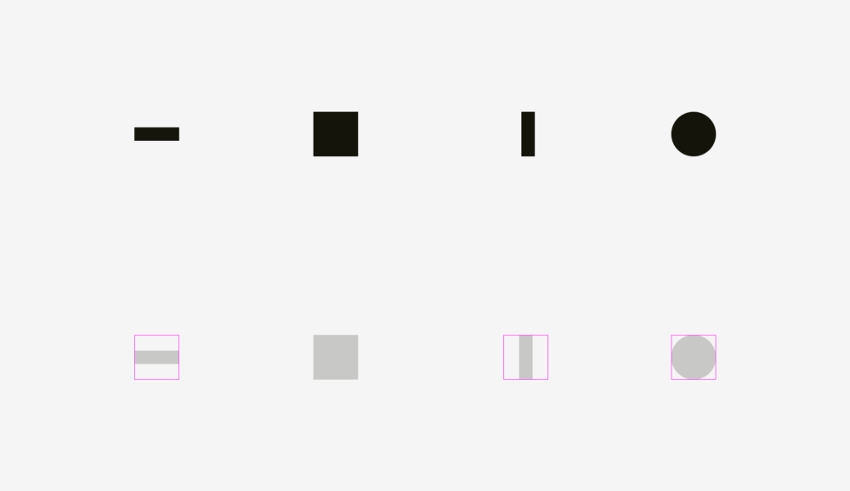

Vì vậy nên sử dụng các icon có hình dạng khác nhau, bằng cách đặt các icon nhỏ hơn ngoài khu vực icon và chừa một khoảng trống giữa các khu vực icon.

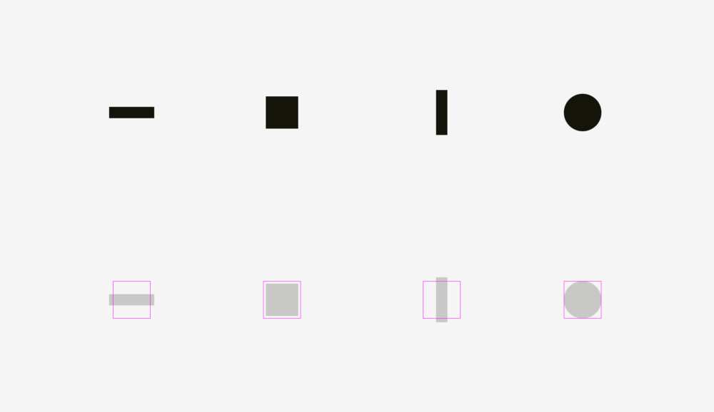

Và dưới đây là một số icon cân bằng thị giác.

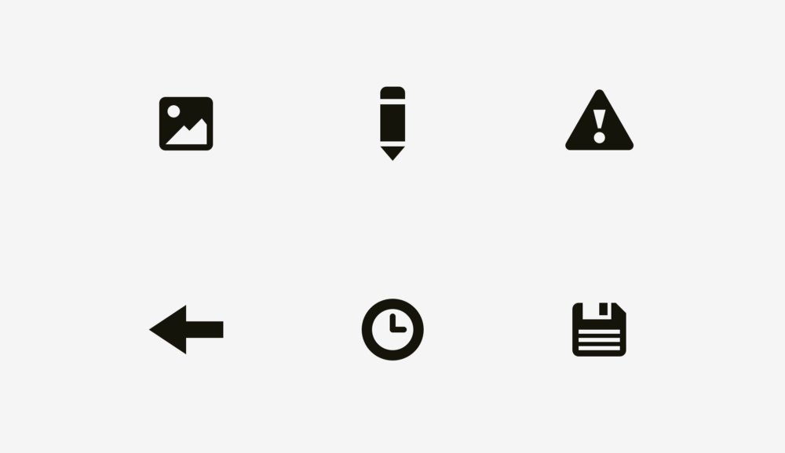

Giờ bạn có thể hiểu lý do tại sao khung icon luôn lớn hơn icon – điều đó giúp các icon nhỏ trông cân đối so với icon hình vuông.

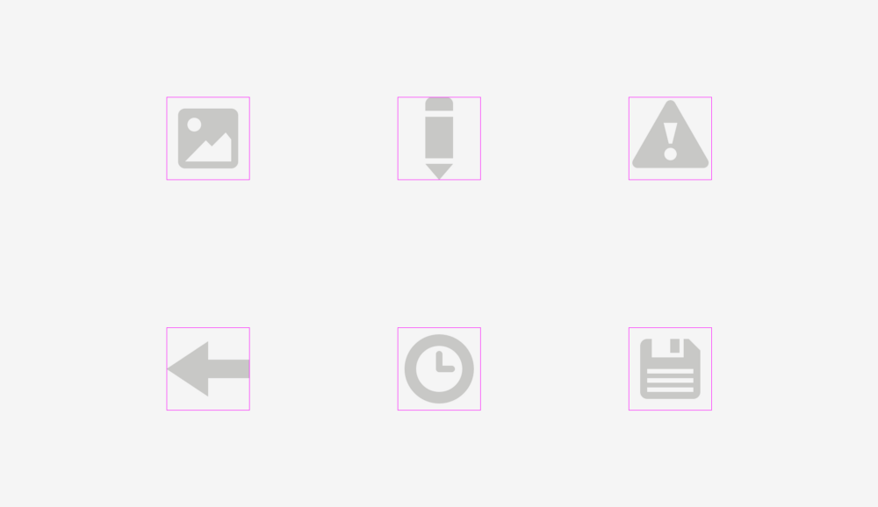

Ví dụ khác về vấn đề cân bằng thị giác là một textbox được đặt cùng với một button tròn. Nếu đường kính button bằng chiều cao của textbox, thì button sẽ có vẻ nhỏ hơn đối với mắt của chúng ta, nhưng nếu bạn phóng to nó một chút, toàn bộ sẽ trở nên cân bằng hơn.

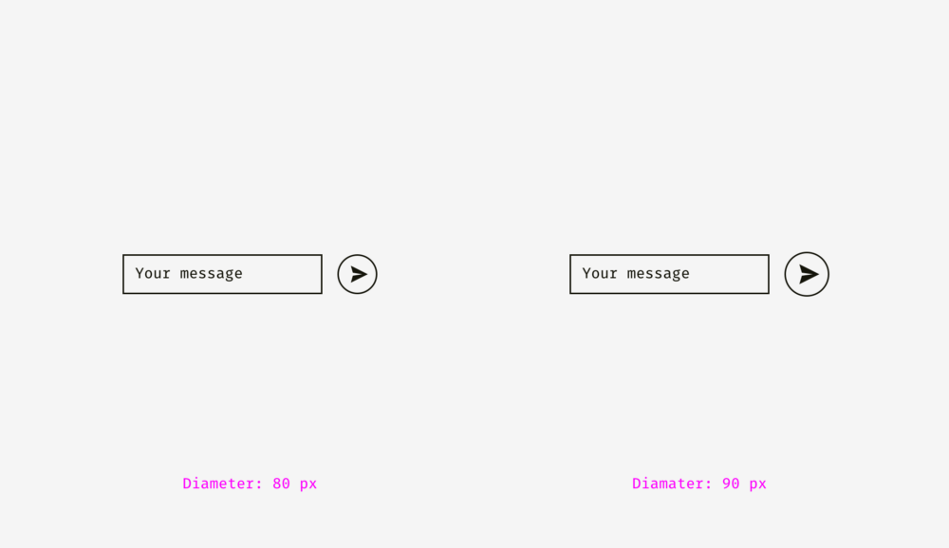

Nhưng nếu bạn thay đổi kiểu button, bạn sẽ không cần thay đổi kích thước. Ở hình ảnh bên dưới, button và textbox đều cao 80 pixel, nhưng button ở bên phải trông to hơn do màu đen đậm.

